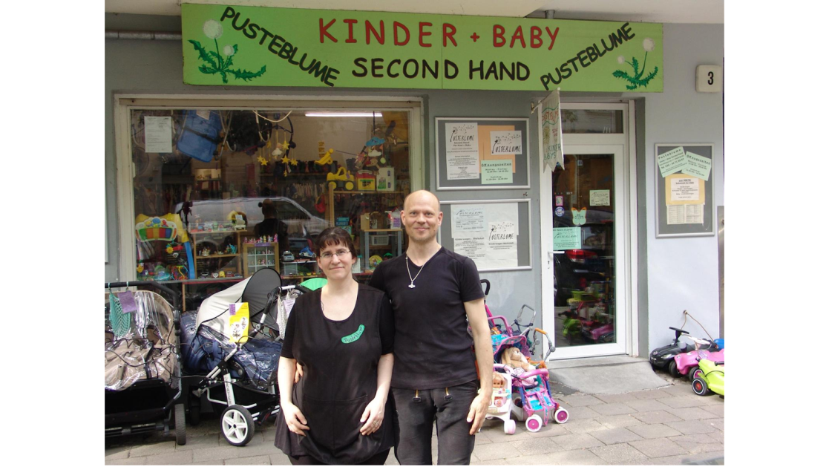

Pusteblume Kinder + Baby Second Hand

name

Pusteblume Kinder + Baby Second Hand

Details from Google Maps

Paul-Robeson-Straße 3, 10439 Berlin

+49 30 44715907

[www.pusteblume-kindersecondhand.de](https://www.pusteblume-kindersecondhand.de/)

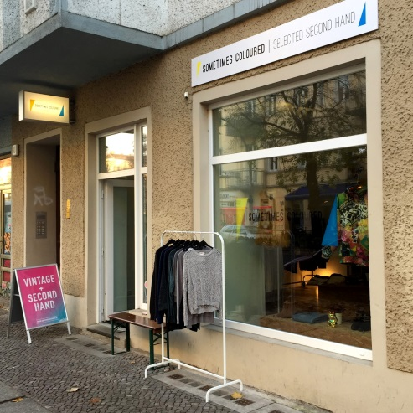  
SOMETIMES COLORED - Vintage + Second Hand

name

SOMETIMES COLORED - Vintage + Second Hand

Details from Google Maps

Grünberger Str. 87, 10245 Berlin

+49 30 22600760

[www.saltberlin.de](https://www.saltberlin.de/)

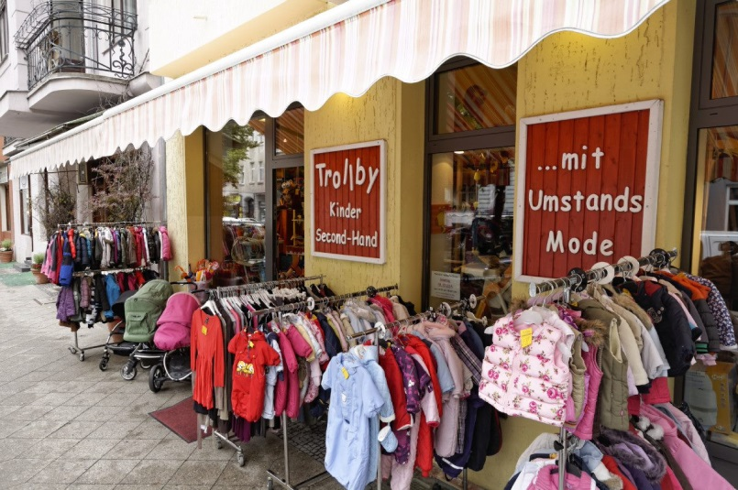  
Trollby children's second-hand

name

Trollby children's second-hand

Details from Google Maps

Eisenacher Str. 78, 10823 Berlin

+49 30 37587445

[www.trollby.com](http://www.trollby.com/)

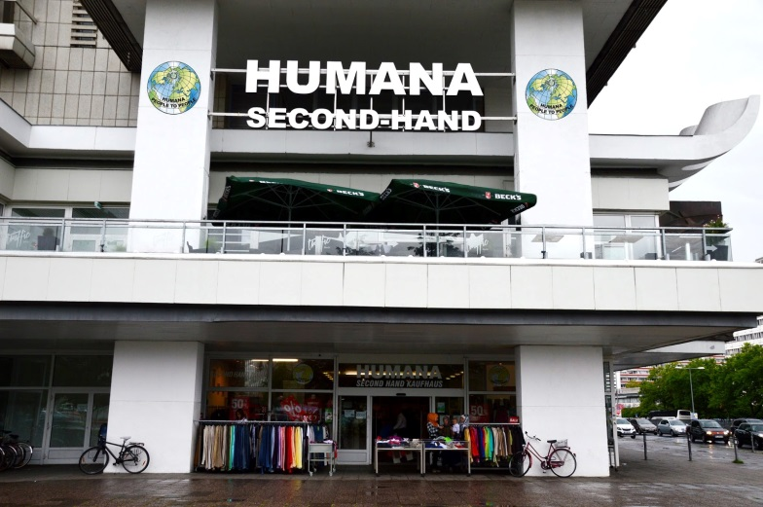  
HUMANA Secondhand & Vintage

name

HUMANA Secondhand & Vintage

Details from Google Maps

Alexanderstraße 7, 10178 Berlin

+49 30 28476382

[www.humana-second-hand.de](http://www.humana-second-hand.de/)

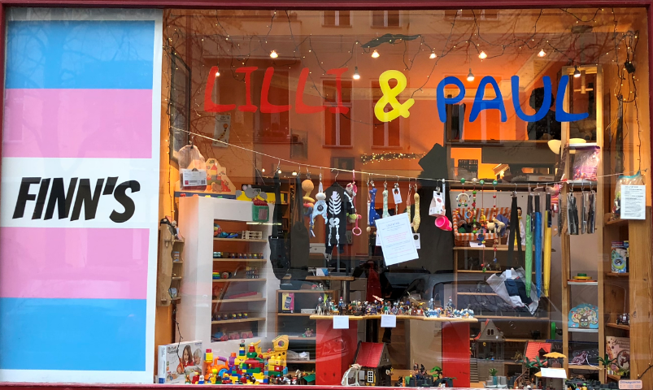  
LILLI & PAUL Second-Hand

name

LILLI & PAUL Second-Hand

Details from Google Maps

Wegenerstraße 18, 10713 Berlin

+49 30 8612202

[lilli-und-paul.de](http://lilli-und-paul.de/)

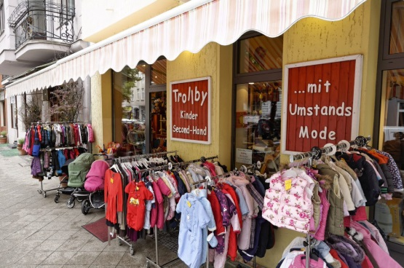  
Gewandhaus - Secondhandmode in Berlin-Schöneberg

name

Gewandhaus - Secondhandmode in Berlin-Schöneberg

Details from Google Maps

Belziger Str. 36, 10823 Berlin

+49 30 77008763

[gewandhaus-verleih.de](http://gewandhaus-verleih.de/)

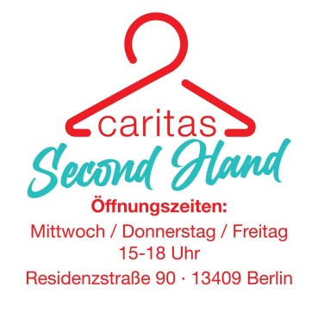  
Caritas Second-Hand-Laden Berlin

name

Caritas Second-Hand-Laden Berlin

Details from Google Maps

Residenzstraße, Eingang, Reginhardstraße 90, 13409 Berlin

+49 30 666331222

[www.caritas-berlin.de](https://www.caritas-berlin.de/second-hand-laden)

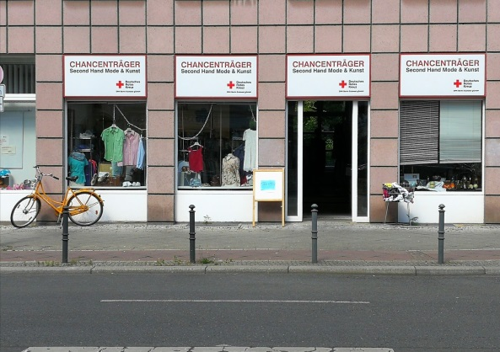  
Kilo-Shop

name

Kilo-Shop

name

Kilo-Shop

Details from Google Maps

Schmiljanstraße 19, 12161 Berlin

+49 30 85102499

[www.drk-berlin.de](http://www.drk-berlin.de/)

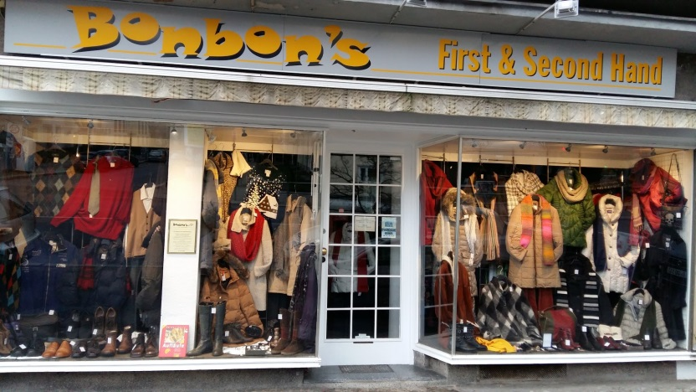  
Bonbon's First & Second Hand Berlin

name

Bonbon's First & Second Hand Berlin

Details from Google Maps

Albrechtstr. 110, 12167 Berlin

+49 30 79700486

[bonbons-secondhand-berlin.business.site](https://bonbons-secondhand-berlin.business.site/)

**4.1**

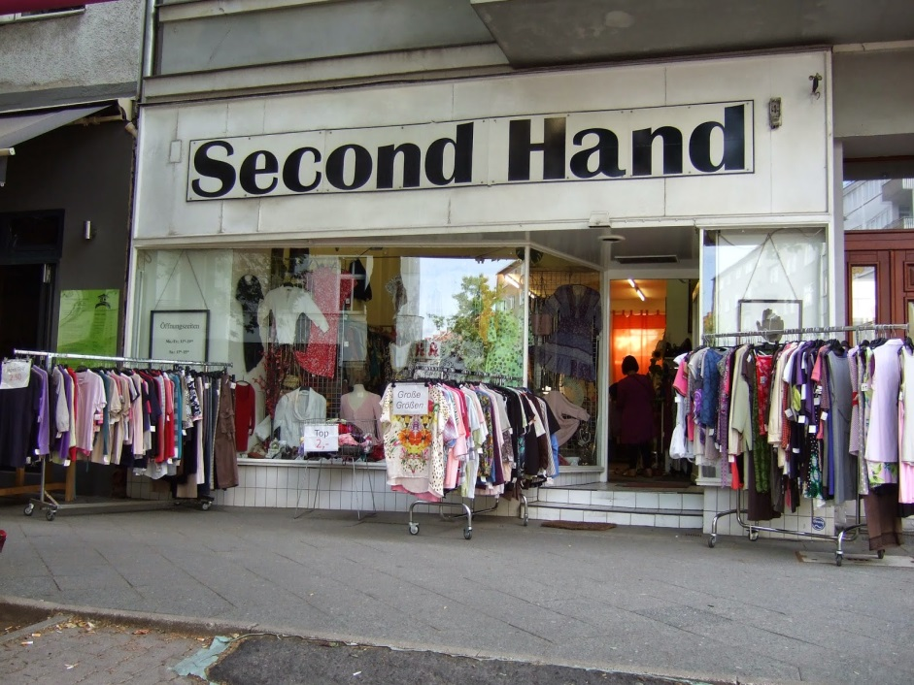Mode aus zweiter Hand Ankauf und Verkauf von Second Hand Bekleidung

name

Mode aus zweiter Hand Ankauf und Verkauf von Second Hand Bekleidung

Details from Google Maps

Wilmersdorfer Str. 68, 10629 Berlin

+49 30 32765122

[www.secondhandpartenheimer.sitew.de](http://www.secondhandpartenheimer.sitew.de/)